Infolinja lukijoille
Tooltechnic Oy
Mäkituvantie 7
FIN - 01510 Vantaa
Puh. +358 010 229 5110
www.tooltechnic.fi
tooltechnic@tooltechnic.fi

Ammattilehdistö ja lehtimiehet
Tooltechnic OY
Sara Sainio-Laitinen
Mäkituvantie 7
FIN - 01510 Vantaa
Puh. +358 10 229 5124
sara.sainio@tooltechnic.fi

Valmis kätevään työskentelyyn akkutyökaluilla
Festoolin nykyinen akkulaitevalikoima sisältää käyttäjien tarpeisiin räätälöidyt akkutyökalut ja älykkäät järjestelmäosat

"Akkutyökalumme mahdollistavat joustavan käytön kaikkialla ilman töitä häiritsevää sähköjohtoa. Emme panosta pelkästään konemallien määrään, vaan haluamme tarjota käyttötarpeisiin räätälöityjä ratkaisuja, jotka todellakin helpottavat asiakkaan päivittäisiä töitä", korostaa Simon Illing, Festoolin käyttösovellusteknikko. "Me laajennamme jatkuvasti uusilla nerokkailla tuotteilla akkulaitteiden ja järjestelmäratkaisujen valikoimaamme. Kehitystyömme pohjana käytämme tärkeimpiä perusominaisuuksia, kuten kevyttä painoa, erinomaista suorituskykyä ja tuotteen pitkäikäisyyttä."

Valmis jokaiseen tehtävään Festool-tuotteilla: suuri valikoima erittäin suorituskykyisiä työkaluja
Festool tarjoaa räätälöityjä akkutyökaluratkaisuja vaativiin ammattitöihin. Näistä hyvä esimerkki on uusi akkueristesaha ISC 240. Sen avulla eristeiden leikkaus sujuu nopeasti, siististi ja kätevästi. Vallankumouksellista: uusi monipuolinen 18 V:n saha leikkaa joustavat eristeet (esimerkiksi mineraali- ja luonnonkuitueristeet), polyuretaani- ja polystyreenieristeet sekä myös kovapintaiset mineraalikuitulevyt. Sahan ergonominen malli ja kevyt paino varmistavat erinomaisen käyttömukavuuden. Erikoisteristä, sitkeävetoisesta EC-TEC-moottorista ja tehokkaista akuista koostuva yhdistelmä takaa nopean työskentelyn ja pitkäkestoisen akun. Muita ennestään tuttuja Festool-työkalusuosikkeja ovat käsipyörösaha HKC 55, upotussaha TSC 55, poravasara BHC 18, ruuvinvääntimet DRC, C 18 ja T 18+3, iskuruuvinväännin PDC, väliseinien ruuvinväännin DWC ja pistosahat Carvex PSC ja PSBC. Tehokkaat akkutyövalaisimet Syslite KAL II ja Syslite UNI takaavat erinomaisen valaistuksen myös pimeänä vuodenaikana. Molemmat akkukäyttöiset työmaaradiot Sysrock BR 10 ja Sysrock BR 10 DAB+ varmistavat viihtyisän työympäristön laadukkaalla musiikilla. AIRSTREAM-teknologia, kevyt paino, pitkä käyntiaika ja johdottomuus ovat etuja, jotka mahdollistavat uskomattoman tehokkaan työskentelyn innovatiivisten työkalujen kanssa. Tämä koskee myös kompaktin kokoisten akkuruuvinvääntimen luokkaa: molemmat tehokkaat, kevyet ja kompaktin kokoiset mallit CXS ja TXS varmistavat, että asennustyöt saadaan tuossa tuokiossa valmiiksi.

Nerokkaita ja johdottomia: kompaktin kokoiset akkuhiomakoneet
Festool tarjoaa uusilla kompaktin kokoisilla hiomakoneillaan RTSC 400, DTSC 400 ja ETSC 125 nerokkaan ratkaisun myös hiontatehtäviin ilman töitä häiritsevää johtoa. Akkukäyttöisten hiomakoneiden on täytettävä koko joukko erilaisia vaatimuksia: työkalujen tulee olla keveitä, tasapainoisia, tehokkaita, kestäviä ja käteviä ja niiden on taattava laadukkaat hiontatulokset. Nämä vaatimukset saadaan täytettyä etenkin BP 18 Li 3,1 ERGO akun ja uuden Bluetooth BP 18 Li 3,1 ERGO-I version avulla. Nämä molemmat akut Festool kehitti varta vasten uusille kompaktiluokan akkuhiomakoneille, joissa akku asennetaan tyylikkäästi työkalun kädensijan sisään. Kätevää: molemmat akut voi ladata tavanomaisissa akkulatureissa. Nämä kolme kompaktia ja harjattomalla EC-TEC-moottorilla varustettua akkuhiomakonetta ovat yhtä tehokkaita kuin verkkovirtakäyttöiset mallit. Kompaktin kokoisten akkuhiomakoneiden suuri lisäetu: latausaika on käyntiaikaa lyhyempi. Akku latautuu täyteen alle 30 minuutissa – keskimääräinen käyntiaika on paljon sitä pidempi. Kun työkalussa käytettävä akku on tyhjentynyt, sen tilalle vaihdetaan ladattu akku ja työtä voidaan jatkaa heti. Festoolin nykyisen akkulaitevalikoiman yleiskuvaus on nettiosoitteessa: www.festool.fi/ready

Räätälöityjä: Festoolin akkuratkaisut
Festoolin akkuvalikoimassa on monta erilaista versiota. Se tarjoaa kolme erilaista akkukapasiteettia (3,1 Ah, 5,2 Ah tai 6,2 Ah) sekä akkulaturit TCL 6 ja SCA 8. BASIC-varustus sisältää halutun konerungon ja SYSTAINER-salkun ilman akkua ja akkulaturia. Tämä on kannattava valinta asiakkaille, joilla on jo ennestään yksi tai useampia akkuja. PLUS-vaihtoehto sisältää kaksi tehokasta ja kestävää 5,2 Ah:n AIRSTREAM-akkua sekä pikalaturin TCL 6. Nämä kätevät ja nopeasti ladattavat akut sopivat suurta tehoa vaativiin poraus- ja sahaustöihin. PLUS-SCA-vaihtoehto on optimaalinen yhdistelmä, joka koostuu AIRSTREAM-akusta ja akkulaturista. Kaksi 5,2 Ah:n AIRSTREAM-akkua ja aktiivisella jäähdytyksellä varustettu pikalaturi SCA 8 mahdollistavat huippunopean latauksen ja keskeytymättömän työskentelyn. 6,2 Ah:n akku soveltuu etenkin suurta tehoa ja kestävyyttä vaativiin työkohteisiin, kuten sahaukseen tai raskaisiin ruuvaus- ja poraustöihin. Akun suuri kapasiteetti sekä Airstream-teknologia mahdollistavat jatkuvan ja keskeytymättömän työskentelyn myös erittäin paljon sähköä kuluttavissa käyttökohteissa. Akun kevyt paino takaa vaivattoman työskentelyn myös pitkäkestoisissa töissä. Useimmat akkutyökalut mahdollistavat akun joustavan valinnan kyseisten työkohteiden ja käyttötarpeiden mukaan: varsinkin pään yläpuolella tehtävissä töissä kannattaa käyttää kevyttä 3,1 Ah:n Compact-akkua. Muita vaihtoehtoja ovat 5,2 Ah:n vakioakku ja pisimmän käyntiajan tarjoava 6,2 Ah:n akku. Valikoimaa täydentävät älykkäät Bluetooth® versiot, joiden avulla järjestelmäimuri käynnistyy ja sammuu kätevästi akkutyökalun käytön mukaan. Tämän ansiosta säästyt kävelyltä imurin luokse ja varmistat pölyttömän työskentelyn sisällä tehtävissä rakennustöissä. Ennestään tuttujen Bluetooth® akkujen BP 18 Li 5,2 ASI ja BP 18 Li 6,2 ASI lisäksi valikoimaamme tulee nyt kaksi uutta Bluetooth® toimintoista kompaktiakkua 18 V:n Ergo akku BP 18 Li 3,1 Ergo-I ja 18 V:n Bluetooth® akku BP 18 Li 3,1 CI.
____________________________________
Merkkimäärä noin 5.660 (välilyöntien kanssa)

Kuvakatsaus
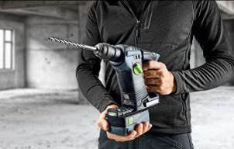 | Kuva: Festool_ready_01.jpg  Festool tarjoaa räätälöityjä akkutyökaluratkaisuja vaativiin ammattitöihin.
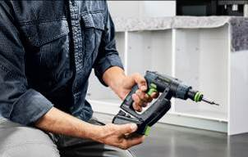 | Kuva: Festool_ready_02.jpg  Tehokkaan ja kompaktin kokoisen CXS:n avulla asennustyöt saadaan tuossa tuokiossa valmiiksi.
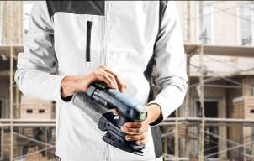 | Kuva: Festool_ready_03.jpg  Nämä kolme kompaktia ja harjattomalla EC-TEC-moottorilla varustettua akkuhiomakonetta ovat yhtä tehokkaita kuin verkkovirtakäyttöiset mallit.
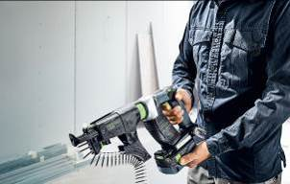 | Kuva: Festool_ready_04.jpg  Voimakas, tarkka ja kestävä:  väliseinien akkuruuvinväännin DWC.
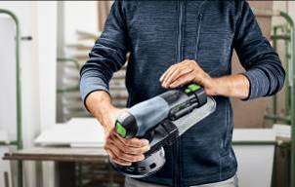 | Kuva: Festool_ready_05.jpg  Kompaktin kokoisen akkuhiomakoneen molemmat akut latautuvat täyteen alle 30 minuutissa.
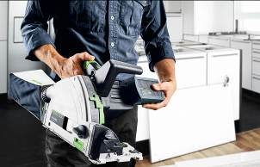 | Kuva: Festool_ready_06.jpg  Ennestään tuttu Festool-suosikki: akku-upotussaha TSC 55.
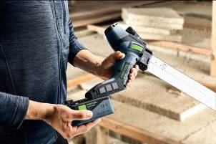 | Kuva: Festool_ready_07.jpg  Uudella akkueristesahalla ISC 240 eristeet saa sahattua nopeasti, siististi ja kätevästi.
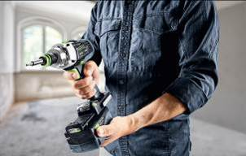 | Kuva: Festool_ready_08.jpg  Ennestään tuttu voimapaketti: akkuruuvinväännin DRC.
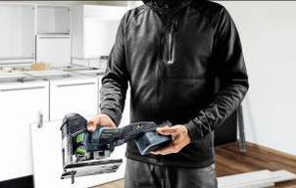 | Kuva: Festool_ready_09.jpg  Kaarteiden ja suorien linjojen ekspertti: akkupistosaha PSC 420.
Kuvaviite: Festool GmbH

